

Міністерство освіти і науки України

Національний технічний університет України

«Київський політехнічний інститут»

**Домашня контрольна робота**

***з дисципліни «Моделювання та оптимізація комп’ютерних систем»***

**на тему: «Синергетичний підхід до побудови перспективних комп'ютерів»**

Виконав студент групи: КВ-11

ПІБ: Терентьєв Іван Дмитрович

Варіант №23

Перевірив: ______________________

**Київ 2024**

***Загальне завдання***

Згідно номеру варіанту за списком у журналі, розкрити теоретичне питання та реалізувати модель системи за допомогою зручного програмного засобу моделювання.

***Варіант 23***

Синергетичний підхід до побудови перспективних комп'ютерів

**Зміст**

Теоретичні відомості 3

Постановка задачі, технічне завдання з розробки моделі системи 5

Лістинг програми MATLAB 6

Результати роботи моделі та висновки 7

***Теоретичні відомості***

**Синергетика** – це науковий підхід, що досліджує процеси самоорганізації в складних системах. Вона вивчає, як взаємодія між елементами системи може призводити до виникнення нових, колективних властивостей, які не були властиві окремим елементам. Цей підхід застосовується в різних галузях, включаючи фізику, хімію, біологію, економіку, соціологію та інформатику.

Синергетичний підхід до побудови комп’ютерів є міждисциплінарним підходом, який об’єднує різні наукові та технічні галузі для створення більш потужних і адаптивних обчислювальних систем. В контексті комп’ютерів використання принципів синергетики використовується для оптимізації апаратного і програмного забезпечення, архітектури систем, мережевих взаємодій та інших аспектів.

Розглянемо основні принципи синергетичного підходу при побудові комп’ютерів та/або комп’ютерних систем:

1. **Інтеграція різних технологій:** об’єднання новітніх досягнень в апаратному забезпеченні, такі як: процесори, пам’ять, мережеві технології; з передовими методами програмного забезпечення, такі як: алгоритми, штучний інтелект, машинне навчання.
2. **Адаптивність і самоорганізація:** розробка систем, які можуть самостійно адаптуватися до змінних умов експлуатації і вимог користувачів. Це включає використання алгоритмів машинного навчання для оптимізації роботи системи в реальному часі.
3. **Паралелізм і розподілені обчислення:** використання багато-ядерних процесорів, графічних процесорів та розподілених обчислювальних ресурсів для досягнення високої продуктивності. Це також включає ефективне управління ресурсами і балансування навантаження.
4. **Енергетична ефективність:** оптимізація енергоспоживання шляхом розробки енергоефективних компонентів та алгоритмів, що дозволяє зменшити витрати енергії при збереженні високої продуктивності.
5. **Модульність і масштабованість:** створення систем, які легко модифікувати і розширювати, додаючи нові модулі і компоненти без значного перепроектування існуючої архітектури.

Розглянемо приклади застосування синергетичного підходу:

1. **Квантові комп’ютери:** використання принципів квантової механіки для створення нових обчислювальних архітектур, що мають потенціал для значного збільшення швидкості обробки інформації.
2. **Нейроморфні системи:** розробка комп'ютерів, що імітують роботу людського мозку, використовуючи принципи нейронних мереж для обробки інформації. Це дозволяє досягти високої ефективності при вирішенні завдань, пов'язаних з розпізнаванням образів і машинним навчанням.
3. **Гібридні обчислювальні системи:** інтеграція класичних і квантових обчислювальних ресурсів для створення систем, здатних ефективно вирішувати широкий спектр завдань, що вимагають як традиційних, так і квантових обчислювальних підходів.
4. **Розподілені обчислення:** використання мережевих технологій для створення обчислювальних кластерів і хмарних платформ, що дозволяють розподіляти обчислювальні завдання між багатьма вузлами, підвищуючи продуктивність і надійність системи.

**Підсумуємо:** синергетичний підхід до побудови перспективних комп’ютерів дозволяє об’єднати досягнення в різних наукових і технічних галузях для створення більш ефективних і адаптивних обчислювальних систем. Використання принципів інтеграції, адаптивності, паралелізму, енергетичної ефективності, модульності і масштабованості дозволяє створювати системи, які можуть ефективно вирішувати складні обчислювальні завдання і адаптуватися до змінних умов експлуатації.

***Постановка задачі, технічне завдання з розробки моделі системи***

З метою продемонструвати принципи синергетики в задачі, ми може використати просту модель самоорганізації, наприклад, модель системи Лоренца. Ця модель описує рух рідини, що нагрівається знизу і охолоджується зверху, і є класичним прикладом нелінійної динаміки та хаотичної поведінки.

Задача: використовуючи систему Лоренца, розв’яжемо диференціальні рівняння та побудуємо траєкторію в тривимірному просторі. Для цього необхідно розв’язати систему диференціальних рівнянь:

$$\frac{ⅆx}{ⅆt}=σ\left(y-x\right)$$

$$\frac{ⅆy}{ⅆt}=x\left(ρ-z\right)-y$$

$$\frac{ⅆz}{ⅆt}=xy-βz$$

, де σ, ρ, β – параметри системи.

***Лістинг програми MATLAB***

% Параметри системи

sigma = 10;

rho = 28;

beta = 8/3;

% Початкові умови та часова шкала

initial_conditions = [1, 1, 1];

time_span = [0 50];

% Розв'язання системи диференціальних рівнянь

[t, y] = ode45(@(t, y) lorenz(t, y, sigma, rho, beta), time_span, initial_conditions);

% Побудова траєкторії

plot3(y(:,1), y(:,2), y(:,3));

xlabel('X');

ylabel('Y');

zlabel('Z');

title('Lorenz Attractor');

grid on;

% Визначення функції для системи Лоренца

function dydt = lorenz(t, y, sigma, rho, beta)

    dydt = zeros(3,1);

    dydt(1) = sigma * (y(2) - y(1));

    dydt(2) = y(1) * (rho - y(3)) - y(2);

    dydt(3) = y(1) * y(2) - beta * y(3);

end

***Результати роботи моделі та висновки***

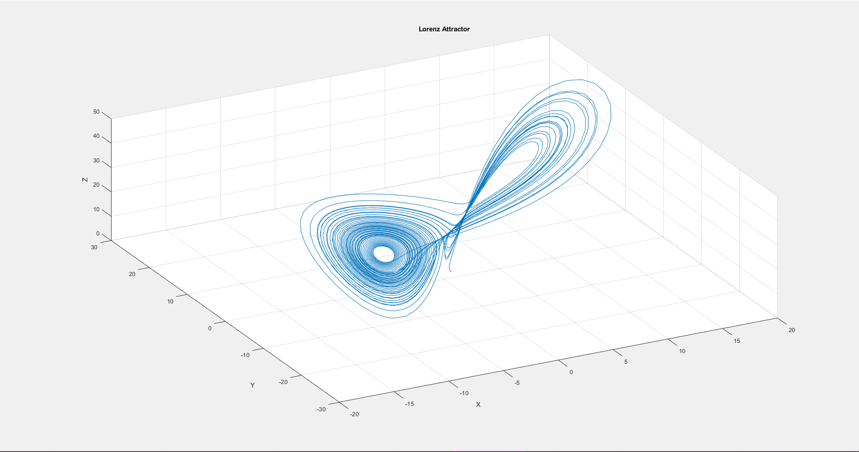

*Рис 1. Розв’язання системи Лоренца з параметрами σ = 10, ρ = 28, β = 8/3*

Розглянувши модель Лоренца, ми побачили, як прості нелінійні взаємодії можуть призвести до виникнення складної та хаотичної поведінки в системі. Це моделювання демонструє ключові принципи синергетики, зокрема самоорганізацію та нелінійність.

Сьогодні при побудові перспективних комп’ютерів, такі як: квантові комп’ютери чи нейроморфні системи, присутні такі ж самі принципи моделювання, як хаотичність чи нелінійність, синергетичний підхід дозволяє досліджувати такі надскладні системи, за допомогою моделювання їх поведінки.